BÀI 6. CÂU LỆNH ĐIỀU KIỆN
- Hoạt động phụ thuộc vào điều kiện:
- Khi kết quả là đúng, ta nói điều kiện được thỏa mãn.
- Khi kết quả là sai, ta nói điều kiện không thỏa mãn.
- Điều kiện và phép so sánh
- Phép so sánh cho kết quả đúng có nghĩa điều kiện được thỏa mãn; ngược lại, điều kiện không được thỏa mãn.
- Cấu trúc rẽ nhánh
- Là cấu trúc khi một điều kiện cụ thể nào đó được thỏa mãn thì chương trình sẽ thực hiện 1 lệnh; ngược lại, nếu điều kiện không thỏa mãn thì câu lệnh bị bỏ qua.
- Cấu trúc rẽ nhánh cho phép thay đổi thứ tự thực hiện tuần tự các bước của thuật toán.
- Gồm 2 loại:
+ Cấu trúc rẽ nhánh dạng thiếu
+ Cấu trúc rẽ nhánh dạng đủ.
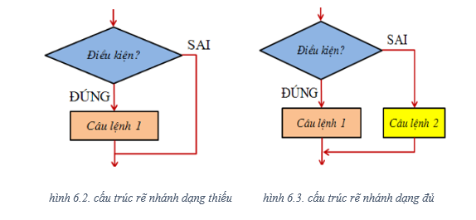
- Câu lệnh điều khiển
a) Câu lệnh điều kiện dạng thiếu:
if <điều kiện>
then <câu lệnh>;
- Nếu điều kiện được thõa mãn, thì câu lệnh được thực hiện, ngược lại thì bỏ qua câu lệnh.
- Vd: if a > b then write (a) ;
- Vd: readln (a);
if a > 5 then write (‘Số không hợp lệ’);

b) Câu lệnh điều kiện dạng đủ:
if <điều kiện>
then <câu lệnh 1>
else <câu lệnh 2>;
- Nếu điều kiện thõa mãn, thì câu lệnh 1 được thực hiện, ngược lại thực hiện câu lệnh 2.
Vd: if b <> 0
then x:= a / b
else write (‘Mẫu số bằng 0’) ;

Bài tập trắc nghiệm:

Câu 1: Hình khối dùng để nhập/xuất thuật toán trong vẽ lưu đồ:
begin
end
- b) c) d)

Câu 2: Hình khối dùng để xử lý, tính toán thuật toán trong vẽ lưu đồ:
end
begin
- b) c) d)

Câu 3: Hình khối dùng để kiểm tra và ra quyết định thuật toán trong vẽ lưu đồ:
begin

- b) c) d)

Câu 4: Chọn đáp án đúng nhất về lưu đồ biểu diễn câu lệnh điều kiện dạng thiếu?
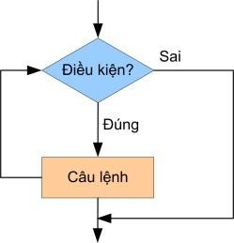
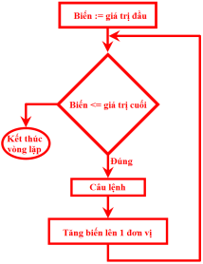
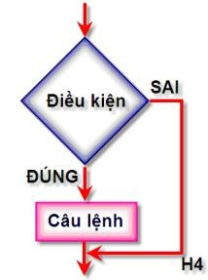
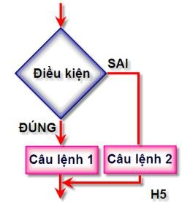
d.

b.

b.

c.

Câu 5: Chọn đáp án đúng nhất về lưu đồ biểu diễn câu lệnh điều kiện dạng đủ?

d.

a.
b.

c.
d..

Câu 6: Chọn đáp án đúng nhất điền vào vị trí (*) để hoàn tất chương trình Pascal in ra màn hình hai số theo thứ tự từ lớn đến bé?
uses crt;
var A, B: integer;
begin
clrscr;
write('Nhap so A:'); readln(A);
write('Nhap so B:'); readln(B);
(*)
readln;
end.

- if A<>B then write(A,' ',B) else write(B,' ',A);
- if A>=B then write(A,' ',B) else write(B,' ',A);
- if A>=B then write(A,' ',B) els write(B,' ',A);
- if A>=B then write(A,' ',B) ele write(B,' ',A);
Câu 7: Chọn đáp án đúng nhất điền vào vị trí (*) để hoàn tất chương trình Pascal in ra màn hình hai số theo thứ tự từ bé đến lớn?
uses crt;
var A, B: integer;
begin
clrscr;
write('Nhap so A:'); readln(A);
write('Nhap so B:'); readln(B); (*)
readln;
end.
- if A<>B then write(A,' ',B) else write(B,' ',A);
- if A<=B then write(A,' ',B) els write(B,' ',A);
- if A<=B then write(A,' ',B) else write(B,' ',A);
- if A<=B then write(A,' ',B) ele write(B,' ',A);

Hết

